ЖУРНАЛ «Южный Полюс. Исследования по истории западной философии»

Южный федеральный университет
344065, Ростов н/Д, пер. Днепровский 116, корп. 3, ауд. 217 | тел. +7 (863) 218 4000 доб.21036 | http://southpole.sfedu.ru/
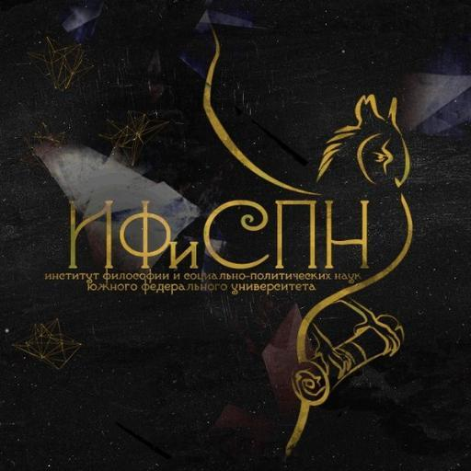

Я, нижеподписавшийся, подтверждаю и гарантирую, что настоящая рукопись является оригиналом и что я, как автор, имею исключительные авторские права на эту публикацию. Подтверждаю, что настоящая рукопись не была опубликована прежде, не находится на рассмотрении к публикации в каком-либо издании, одобрена к публикации негласно или в прямой форме ответственным лицом организации, в которой работа выполнена, не содержит сведений, запрещенных к открытой публикации. Подтверждаю, что все аспекты, взятые мною из других публикаций, имеют соответствующие указатели и что работы других авторов не были заимствованы. Утверждаю, что имею разрешение пользоваться в рукописи взятыми из публикаций других авторов разработками, в том числе графиками, рисунками и фотоматериалами.
Автор безвозмездно передаёт право издателю журнала «Южный Полюс. Исследования по истории западной философии» ФГАОУ ВО «Южный федеральный университет (344006, г. Ростов-на-Дону, ул. Б. Садовая, 105/42) на публикацию рукописи в названном выше журнале. Это право передается в момент принятия рукописи к публикации и действительно для любого формата, в котором будет осуществлена публикация, включая печатный, электронный и сетевой форматы. Автор гарантирует, что материалы рукописи принадлежат ему лично, являются подлинными и он/она имеет полномочия и право осуществить такую передачу. Передача права на публикацию охватывает право на копирование и распространение статьи, в том числе повторный тираж, воспроизведение и распространение статьи, включая оттиски, переводы, фото воспроизведения, микроформы, электронные формы (on- и off-line) или любые иные подобные формы воспроизведения.
Автор статьи сохраняет все авторские права на опубликованную статью вместе с правом использования статьи или ее части в своих будущих работах, книгах, лекциях, интернет-страницах, указывая место первичной публикации.
После передачи издателю журнала «Южный Полюс. Исследования по истории западной философии» согласия на публикацию, подписанного автором, внесение любых изменений в текст статьи и в сведения об авторе не допускается.

Название статьи на русском языке:
Название статьи на английском языке:
Автор:
Фамилия, имя, отчество
Организация
Телефон:
Электронная почта:
Адрес для переписки:
Подпись
Дата

